W związku z falą upałów Powiatowy Lekarz Weterynarii w Lęborku apeluje do właścicieli zwierząt o zapewnienie im odpowiednich warunków bytowania oraz zapoznania się z poniższymi informacjami.
ZASADY POSTĘPOWANIA ZE ZWIERZĘTAMI W TRAKCIE UPAŁÓW
Okres letni to czas, kiedy powinniśmy zadbać o nasze domowe zwierzęta w szczególny sposób. Przestrzeganie kilku podstawowych zasad postępowania pozwoli nam oraz naszym pupilom przetrwać upalną porę roku.
Okres letni to czas, kiedy powinniśmy zadbać o nasze domowe zwierzęta w szczególny sposób. Przestrzeganie kilku podstawowych zasad postępowania pozwoli nam oraz naszym pupilom przetrwać upalną porę roku.
Bez względu na stan fizjologiczny i wiek zwierzaka, wszystkie osobniki źle znoszą upały, jednak w grupie zwiększone ryzyka są:
- zwierzęta bardzo młode i w podeszłym wieku,
- ciężarne samice,
- zwierzęta otyłe,
- zwierzęta z chorobami serca i płuc,
- rasy krótkoczaszkowe (np. mops, buldog, kot perski).
Poniżej przedstawiamy kilka najważniejszych zasad ułatwiających zwierzętom przetrwanie okresu upałów.
WODA
Zapewnijmy naszym podopiecznym dostęp do czystej, świeżej wody. Powinna być ona chłodna, ale nie lodowata. Napojenie zbyt zimną wodą może skończyć się zapaleniem gardła. W upalny dzień woda szybko się nagrzewa, więc wymieniajmy ją często. Dostęp do wody powinien być stały. Wyjątek stanowią zwierzęta chore, u których zarówno nadmiar jak i niedobór wody może być bardzo szkodliwy. Dotyczy to zwłaszcza osobników obarczonych schorzeniami serca i nerek, ale nie tylko. Dlatego, jeśli twój pupil jest w trakcie leczenia, koniecznie zapytaj lekarza weterynarii o optymalne dobowe zapotrzebowanie na wodę.

CIEŃ I WENTYLACJA
Długotrwałe przebywanie w pełnym słońcu może skończyć się przegrzaniem, udarem cieplnym, oparzeniami słonecznymi (zwłaszcza zwierzęta pozbawione okrywy włosowej oraz albinosy).
Nie zapominajmy o tym, że zwierzęta nie pocą się tak jak my całą powierzchnią ciała – wymieniają ciepło z otoczeniem jedynie przez zianie i opuszki łap. Każde zwierzę powinno mieć możliwość schronienia się w zacienionym, chłodnym miejscu.
ZWIERZĘTA W DOMU I NA PODWÓRKU
Zwierzakom mieszkającym w mieszkaniach zostawmy otwarte drzwi do chłodniejszego pomieszczenia. Bardzo często nasi pupile, gdy im gorąco wybierają jako najlepsze posłanie łazienkowe kafelki. Aby ochłodzić zwierzaka można go również przykryć wilgotnym ręcznikiem lub spryskać wodą.
Jeżeli pozostawiasz zwierzę samo na kilka godzin, nie zapomnij o pozostawieniu odpowiedniego zapasu wody.
Buda psa podwórkowego powinna stać w cieniu. Podczas upałów zaleca się odpiąć łańcuch - pies instynktownie poszuka cienia, wykopie dołek w ziemi lub uda się do chłodnej piwnicy.
Małe zwierzaki (króliki, chomiki, świnki morskie, kanarki itp.) nie powinny przebywać w upalny dzień na balkonie.
Zalecane jest także strzyżenie zwierząt o długiej i gęstej okrywie włosowej.
ZWIERZĘ W SAMOCHODZIE
Podczas podróży samochodem koniecznie zadbajmy o częste pojenie pupila. Zabierzmy ze sobą butelkę z chłodną, a nawet zimną wodą (najlepiej niegazowaną mineralną) oraz ręcznik, który można będzie zwilżyć i okryć nim zwierzę w celu ochłodzenia organizmu. Na szybach powinniśmy zamontować specjalne osłony przeciwsłoneczne. Nie należy jednak przesadzać z otwieraniem okien w czasie jazdy, gdyż nasz zwierzak (zwłaszcza jeśli jest to pies) może nabawić się zapalenia uszu. Co 2-3 godziny zatrzymajmy samochód i wyprowadźmy zwierzę na spacer, najlepiej w zacienionym miejscu oraz dajmy mu pić.
W żadnym wypadku nie wolno podczas upału zostawiać zwierzęcia w zamkniętym samochodzie! Zamknięty samochód działa wtedy jak piekarnik – temperatura wewnątrz pojazdu rośnie bardzo szybko, może osiągnąć nawet 70 stopni Celsjusza, co w skrajnych przypadkach może spowodować uduszenie i śmierć naszego pupila.
ZWIERZĘTA WOLNOŻYJĄCE
Podczas letnich skwarów zwierzęta wolno bytujące oraz bezdomne cierpią najbardziej zwłaszcza z pragnienia, ponieważ nie mogą same podać sobie miski z wodą. Zatroszczmy się o bezdomne psy, o podwórkowe czy śmietnikowe koty oraz o ptaki. Ustawmy miskę z wodą w zacienionym miejscu i uzupełniajmy jej zawartość świeżą wodą. Przyniesie to na pewno ulgę spragnionym zwierzakom.
ZWIERZĘTA W PODRÓŻY
W żadnym wypadku nie wolno podczas upału zostawiać zwierzęcia w samochodzie (!!!). Działa on jak piekarnik – temperatura wewnątrz pojazdu rośnie bardzo szybko, nawet jeżeli okna są uchylone.
Szczególnie w przypadku samochodów nie posiadających klimatyzacji, w najbardziej upalne dni, ograniczmy podróżowanie do minimum, zamontujmy osłony przeciwsłoneczne na szyby, zabierzmy ze sobą chłodną wodę aby regularnie poić pupila oraz wilgotny ręcznik, którym można okryć zwierzę. Jeżeli planujesz dłuższą podróż, rób częste przerwy.
ZWIERZĘTA NA SPACERZE
Podczas gorących dni, spacery z naszym pupilem ograniczmy do minimum w ciągu dnia, czyli mówiąc najprościej „siku, kupa i do domu”. Najlepszą pora na dłuższy spacer będzie wczesny ranek lub wieczór , gdy temperatura powietrza jest niższa. Unikajmy miejsc nasłonecznionych i zabierzmy ze sobą zapas wody.
Starajmy się aby nasz pies chodził głównie po trawie, a jak najmniej po rozgrzanych chodnikach, ponieważ nagrzany asfalt może poparzyć opuszki łap. W przypadku zwierząt nagich, nasmarujmy skórę narażoną na działanie promieni słonecznych kremem z filtrem UV.
PAMIĘTAJ!
Jeżeli zauważysz jakiekolwiek niepokojące objawy u swojego pupila, mogące świadczyć o przegrzaniu (np. nadmierne dyszenie, osłabienie, utrata przytomności) natychmiast udaj się do lekarza weterynarii.
Przed konsultacją z lekarzem weterynarii nie podejmuj działań na własną rękę, nie podawaj leków – możesz bardziej zaszkodzić niż pomóc.
Słusznym działaniem jest natychmiastowy kontakt telefoniczny z lekarzem, który udzieli informacji, jakie działania zabezpieczające i ratujące można podjąć w drodze do lecznicy. Nie zwalnia to jednak właściciela z obowiązku przyjazdu.
Każda minuta od czasu zauważenia objawów do czasu udzielenia pomocy jest ważna, więc nie zwlekaj.
PIES W ROZGRZANYM AUCIE
Jeśli widzisz zwierzę zamknięte w zaparkowanym samochodzie a zdradzające objawy wyczerpania - nie zwlekaj - szybkie działanie może mu uratować życie!
Widzimy psa zamkniętego w upał w samochodzie. Właściciela nie widać, nie wiemy, gdzie jest. Jest gorąco, widać, że zwierzę cierpi. Czy możemy zbić szybę?
Zgodnie z treścią art. 26 kodeksu karnego: Nie popełnia przestępstwa, kto działa w celu uchylenia bezpośredniego niebezpieczeństwa grożącego jakiemukolwiek dobru chronionemu prawem, jeżeli niebezpieczeństwa nie można inaczej uniknąć, a dobro poświęcone przedstawia wartość niższą od dobra ratowanego.
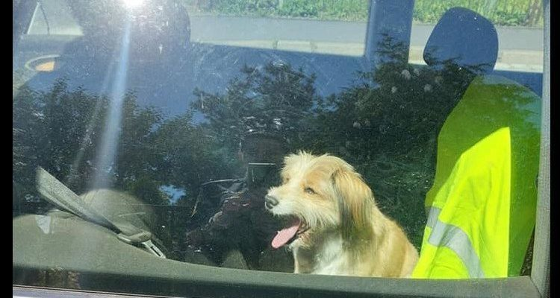
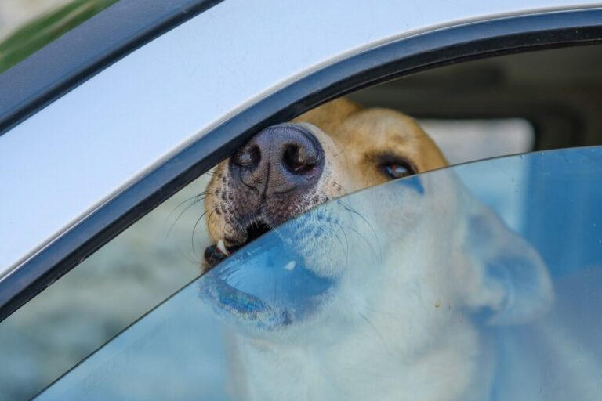

ZWIERZĘTA GOSPODARSKIE
Zapewnij jak największą zacienioną powierzchnię
Cień jest niezwykle ważny, aby chronić zwierzęta przed upałem. W przypadku braku zakrzewień lub zadrzewień miejsc ich utrzymywania, właściciel zapewnia inne formy cienia, takie jak zadaszenia, wiaty czy osłony. Należy zawsze upewnić się, że alternatywne zacienienie ma dobry przepływ powietrza, tak aby ciepło mogło w swobodny sposób ulec wymianie. Jeśli nie zapewnimy skutecznej wentylacji ciepło stanie się nie do zniesienia, a zwierzęta będą zmuszone do opuszczenia cienia.
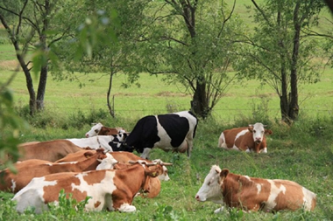
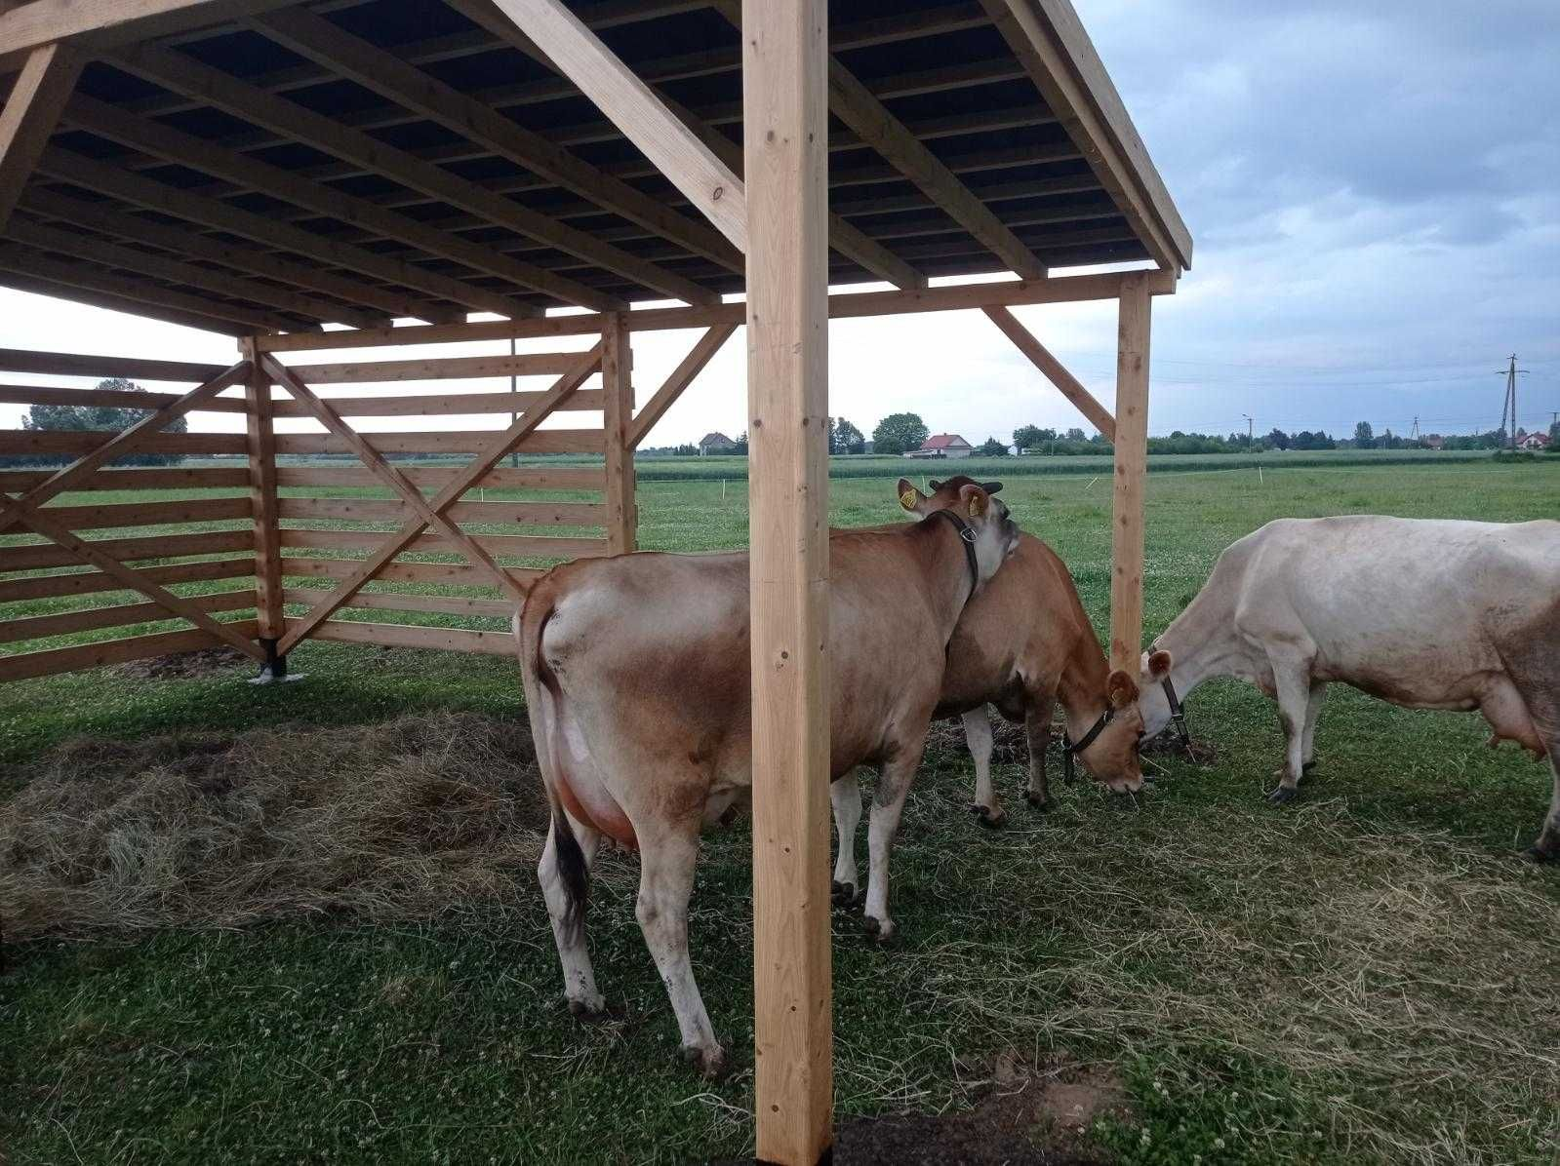

Dużo wody
Zaoferujmy naszym podopiecznym dostateczną ilość świeżej wody. Woda w organizmie ludzi jak i zwierząt pełni szereg ważnych funkcji. Poza tym pełni również bardzo ważą funkcję termoregulacyjną. Woda jest głównym składnikiem płynów ustrojowych oraz produktów pochodzenia zwierzęcego. Zapewnienie zwierzętom nieograniczonego dostępu do czystej, zimnej wody zniweluje straty spowodowane stresem cieplnym. Jej brak powoduje zmniejszenie pobierania paszy, niepokój zwierzęcia, problemy z termoregulacją, zwłaszcza w ciepłe dni, które zbliżają się do nas. Kiedy woda staje się ciepła, zwierzęta piją mniej. Nawet minimalne odwodnienie zwierzęcia zwiększa jego podatność na choroby. Tak więc w okresach upałów ważne jest regularne sprawdzanie i dostarczanie zwierzętom świeżej, zimnej wody.
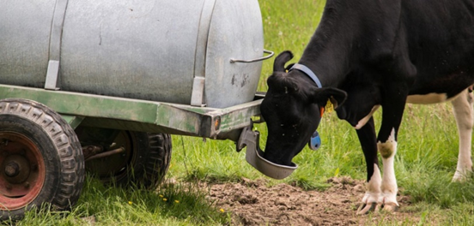
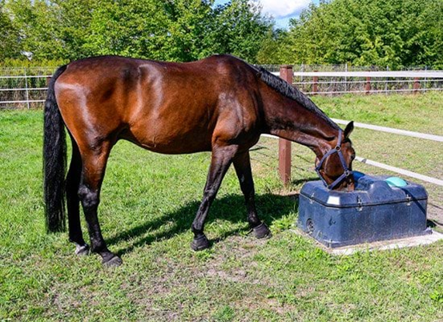
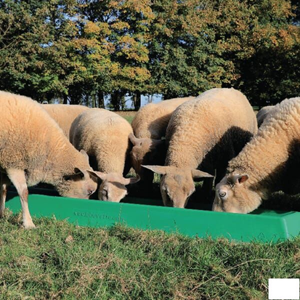
Zrezygnuj z zabiegów zootechnicznych
Zaleca się, aby nie dokonywać zabiegów i przepędzać zwierząt w ekstremalnych upałach, chyba że jest to absolutnie konieczne. Jeśli jest to obligatoryjne upewnij się, że odbywa się to tak wcześnie lub późno w ciągu dnia, jak to możliwe, gdy temperatury są niższe. Badania wykazały, że ruch podczas upałów może zwiększyć temperaturę ich ciała o 0,5 do 3,5 ° C. Przemieszczanie zwierząt w chłodniejszych godzinach może zmniejszyć wpływ wysokich temperatur na produkcyjność.
Transport zwierząt w upale
Transport zwierząt powinien być zaplanowany tylko w chłodniejszych godzinach dnia. Czas postoju powinien być skrócony do minimum, aby uniknąć gromadzenia się ciepła podczas postoju pojazdu. Gęstość obsady powinna zostać zmniejszona do 85% załadunku, w celu zapewnienia dobrego przepływu powietrza między zwierzętami. Kierowcy powinni zaopatrzyć zwierzę w dostęp do wody w czasie postoju.
Strzyżenie- ułatwi parowania z powierzchni ciała
Dokonajmy strzyżenia zwierząt przed okresem letnim. Woda z potu zostaje uwięziona w przestrzeniach między mieszkami włosowymi. Powoduje to, że zwierzęta zużywają więcej energii na regulację temperatury ciała poprzez szybsze oddychanie i zwiększone pocenie się. Tak więc bydło z grubymi lub wełnistymi płaszczami, charakterystycznymi dla zwierząt, które jeszcze nie zrzuciły włosów zimowych, znajduje się w wyraźnie niekorzystnej sytuacji w gorącym i wilgotnym otoczeniu. Nie tylko wyglądają mniej atrakcyjnie, ale zwierzęta te narażone są na zwiększone ryzyko stresu cieplnego i odwodnienia.
Czujność i świadomość może uratować życie podczas ekstremalnych fal upałów. Upały dają się we znaki nie tylko ludziom. Zwierzęta cierpią z ich powodu tak samo. Jeśli jest dla Ciebie zbyt gorąco, to prawdopodobnie jest zbyt gorąco dla wszystkich stworzeń wielkich i małych.

